ĐỀ CƯƠNG ÔN TẬP KIỂM TRA GIỮA HỌC KÌ I – MÔN: HÓA HỌC 8
NĂM HỌC: 2022 – 2023
*****

I. KIẾN THỨC TRỌNG TÂM
1. Vật thể
- Vật thể tự nhiên gồm có một số chất khác nhau.
VD: khí quyển gồm có các chất khí như nito, oxi,… ; trong thân cây mía gồm các chất: đường (tên hóa học là saccarozo), nước, xenlulozo,…; đá vôi có thành phần chính là chất canxi cacbonat.
- Vật thể nhân tạo được làm bằng vật liệu. Mọi vật liệu đều là các chất hay hỗn hợp một số chất.
VD: ấm đun bằng nhôm, bàn bằng gỗ, lọ hoa bằng thủy tinh,…
2. Chất có ở đâu?
- Chất có trong tự nhiên: đường, xenlulôzơo,…
- Chất do con người điều chế được, như: chất dẻo, cao su,…
3. Tính chất của chất
- Tính chất vật lí: trạng thái (rắn, lỏng, khí), màu, mùi vị, tính tan, nhiệt độ nóng chảy, nhiệt độ sôi,…
- Tính chất hóa học: là khả năng biến đổi thành chất khác. VD: khả năng phân hủy, tình cháy,…
4. Chất tinh khiết
- Hỗn hợp: là hai hay nhiều chất trộn lẫn với nhau
VD: nước biển, nước khoang, nước muối,…
- Chất tinh khiết: là chất không có lẫn chất khác
VD: nước cất
- Cách tách chất ra khỏi hỗn hợp: dựa vào sự khác nhau của tính chất vật lý.
5. Nguyên tử
- Nguyên tử là những hạt vô cùng nhỏ và trung hòa về điện.
VD: Kim loại natri được cấu tạo từ rất nhiều nguyên tử natri
- Nguyên tử gồm:
+ Hạt nhân mang điện tích dương, được cấu tạo bởi proton và notron.
Proton được kí hiệu là p, có điện tích như electron nhưng khác dấu, quy ước ghi bằng dấu (+)
Notron không mang điện, kí hiệu là n
+ Vỏ tạo bởi một hay nhiều electron mang điện tích âm. Electron, kí hiệu là e, có điện tích âm và quy ước ghi bằng dấu (-). Electron luôn chuyển động rất nhanh quanh hạt nhân và được sắp xếp thành từng lứp, mỗi lớp có một số e nhất định.
- Trong một nguyên tử: Số p = số e
- Proton và nơtron có cùng khối lượng, khối lượng của e rất bé.
- Khối lượng của hạt nhân được coi là khối lượng của nguyên tử.

6. Nguyên tố hóa học
- Nguyên tố hóa học là tập hợp những nguyên tử cùng loại, có cùng số proton trong hạt nhân. Số proton là đặc trưng của một nguyên tố hóa học.
- Kí hiệu hóa học dùng để biểu diễn nguyên tố hóa học. Kí hiệu hóa học được biểu diễn bằng một hoặc hai chữ cái, chữ đầu được viết in hoa.
VD: kí hiệu nguyên tố canxi là Ca, nguyên tố Xesi là Cs, nguyên tố kali là K,…
- Quy ước: mỗi kí hiệu của nguyên tố chỉ một nguyên tử nguyên tố đó.
7. Nguyên tử khối
- Nguyên tử khối là khối lượng của một nguyên tử tính bằng đơn vị cacbon.
- Có thể so sánh độ nặng nhẹ giữa các nguyên tố bằng việc lập tỉ số giữa các nguyên tử khối:
+ Nếu lớn hơn 1: nặng hơn
+ Nếu nhỏ hơn 1: nhẹ hơn
+ Nếu bằng 1: bằng nhau
VD: giữa nguyên tử oxi và photpho, nguyên tử nào nhẹ hơn:
Lập tỉ số < 1 ⇒ nguyên tử oxi nhẹ hơn photpho
- Mỗi nguyên tố đều có nguyên tử khối riêng biệt ⇒ có thể xác định nguyên tố thông qua nguyên tử khối.
8. Đơn chất – Hợp chất – Phân tử
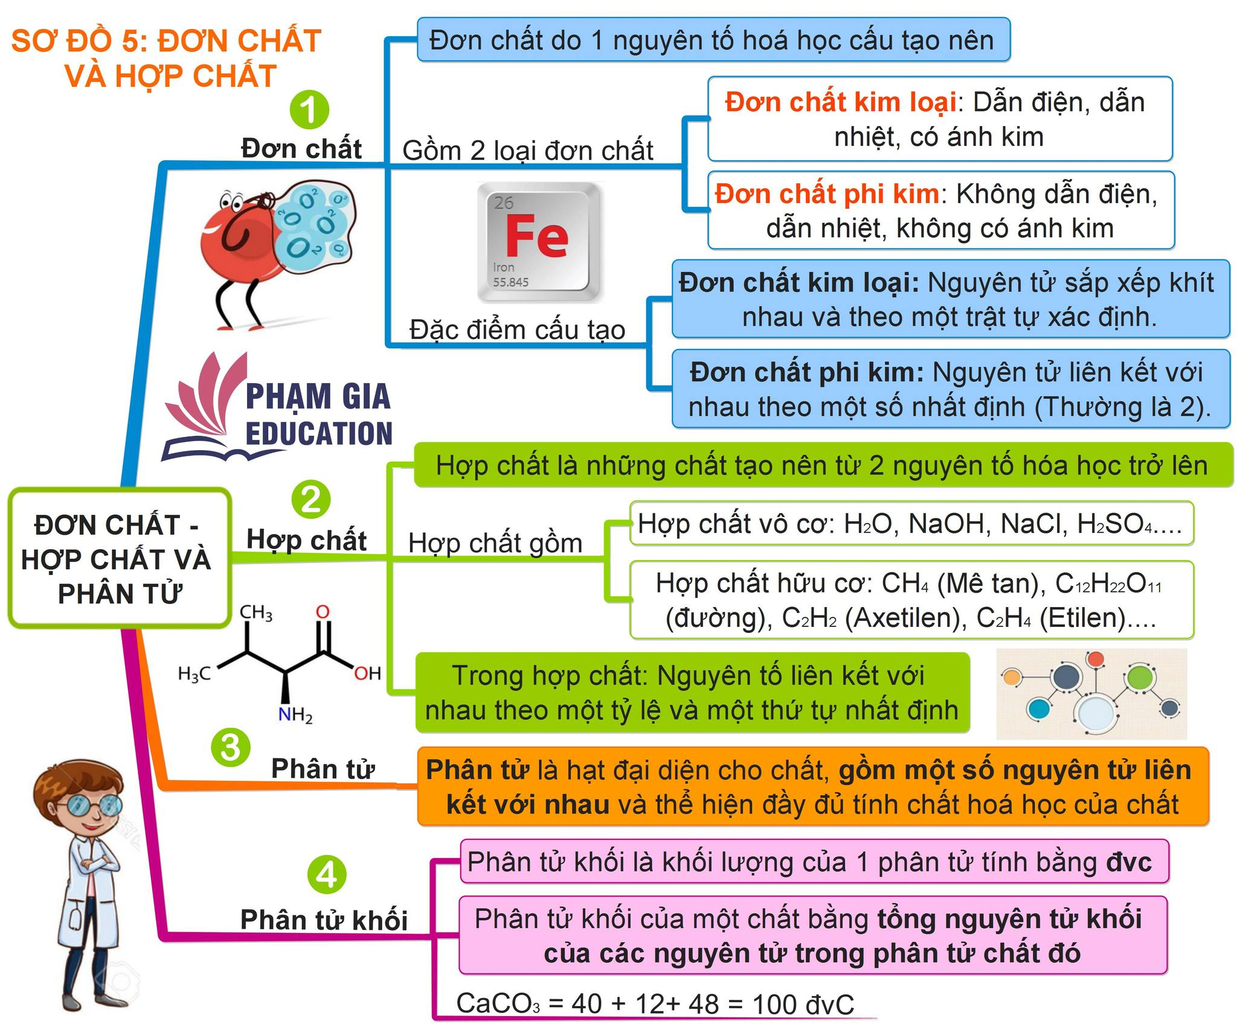
9. Công thức hóa học
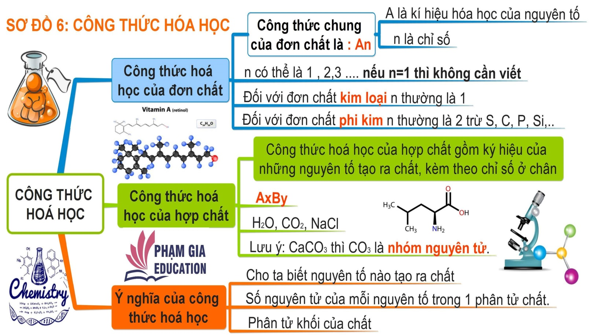

10. Hóa trị
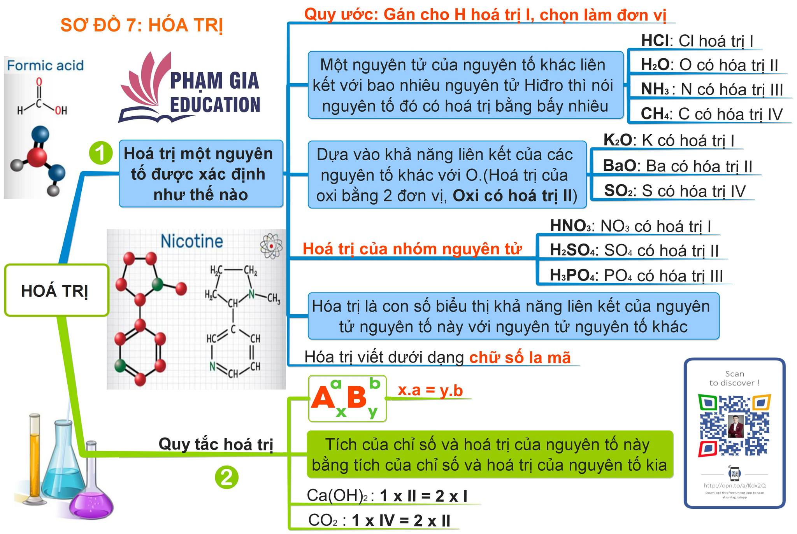
11. Sự biến đổi chất
*Hiện tượng vật lý
- Hiện tượng vật lý là hiện tượng chất biến đổi mà vẫn giữ nguyên là chất ban đầu.
VD: nước đá để chảy thành nước lỏng, đun sôi nước chuyển thành hơi nước và ngược lại ⇒ quá trình trên có sự thay đổi về trạng thái của chất từ rắn – lỏng – khí.
*Hiện tượng hóa học
- Hiện tượng hóa học là hiện tượng chất biến đổi có tạo ra chất khác.
VD: Nung nóng đường, đường phân hủy thành than và nước.
12. Phản ứng hóa học
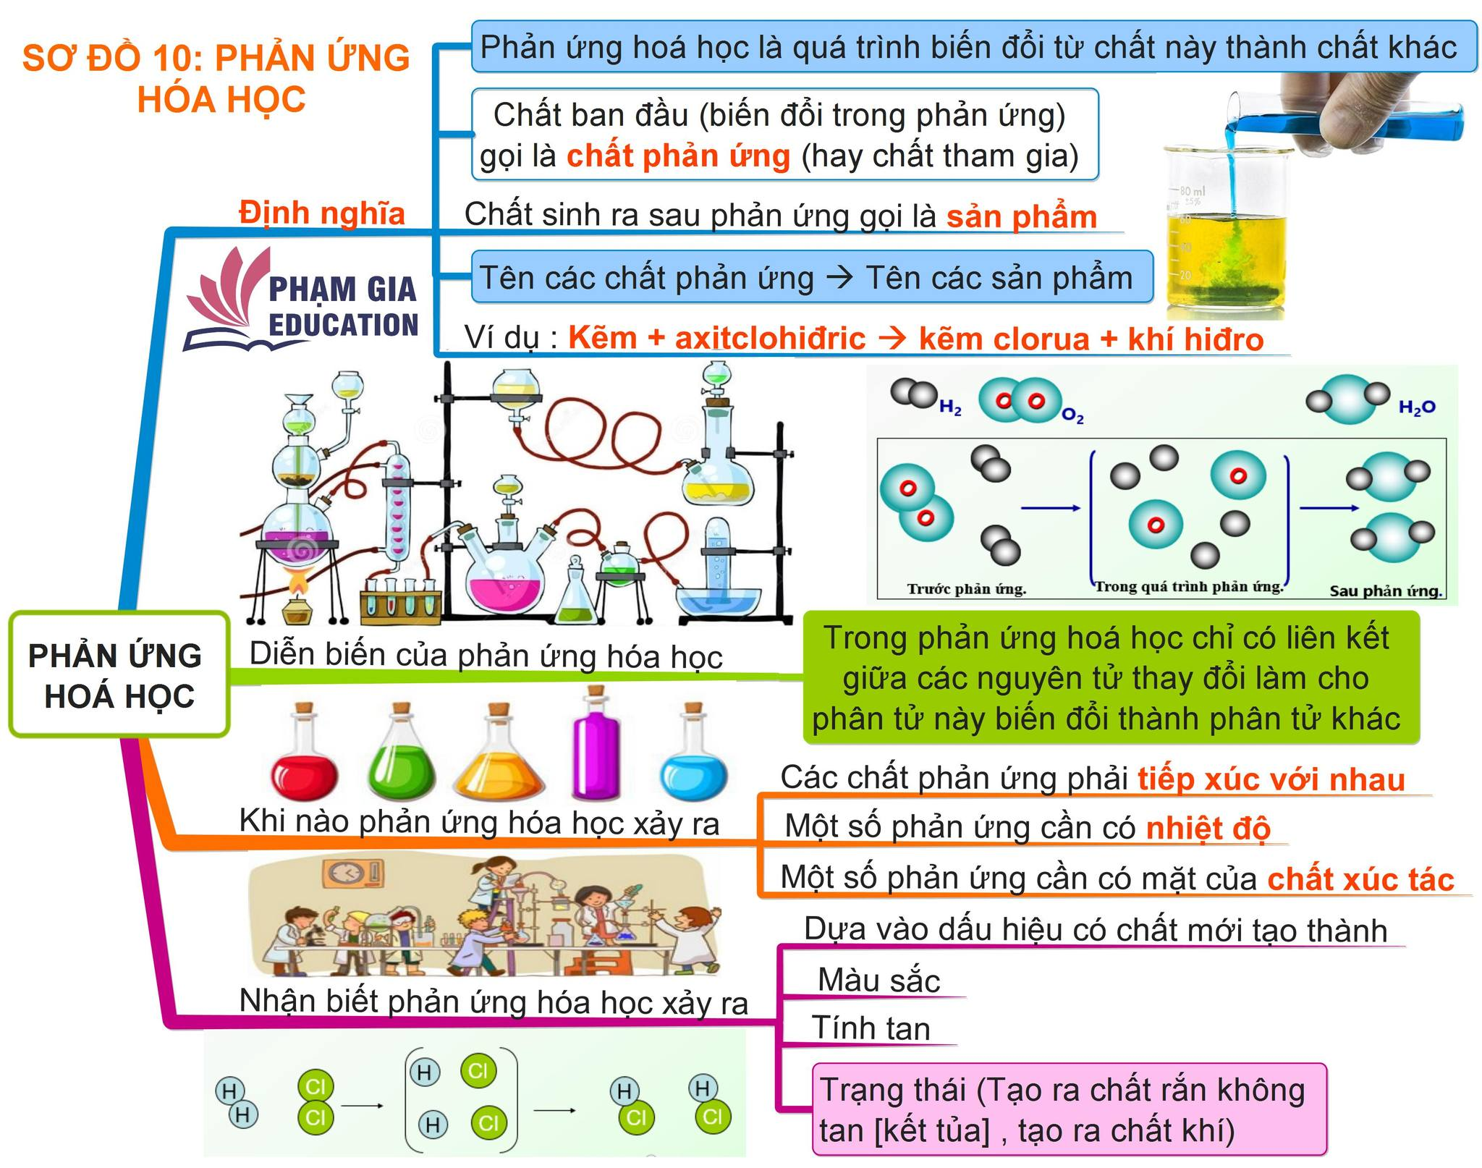

II. CÂU HỎI VÀ BÀI TẬP

A. TRẮC NGHIỆM
Câu 1: Trong các dãy sau, dãy nào toàn là hợp chất?
A. CH₄, Cl₂, O₂, NH₃ B. O₂, CaO, N₂, H₂O
C. H₂O, Fe(OH)₃, CuSO₄ D. Br₂, NH₃, CO₂
Câu 2: Trong các chất sau hãy cho biết dãy nào chỉ gồm toàn đơn chất?
A. Fe(NO₃)₂, C, S B. Mg, K, S, C, N₂
C. Fe, NO_{2,} H₂O D. Cu(OH)₂, KCl, HCl
Câu 3: Để chỉ 2 phân tử hiđro ta viết:
A. 2H B. 2H₂ C. 4H D. 4H₂
Câu 4: Cách viết 2H₂O chỉ ý
A. Hai nguyên tử nước; B. Hai nguyên tố hiđro và một nguyên tố oxi
C. Hai phân tử nước; D. Một phân tử hiđro và một phân tử oxi.
Câu 5: Nguyên tử được cấu tạo bởi các hạt
A. p và n. B. n và e C. e và p D. n, p và e
Câu 6: Trong hạt nhân nguyên tử, thì gồm những hạt nào?
A. Proton,electron B. Proton, notron
C. Electron D. Proton,electron, notron
Câu 7: Trong mọi nguyên tử đều có
A. số electron bằng số proton; B. số proton bằng số nơtron;
C. số nơtron bằng số electron; D. số proton bằng số electron và bằng số nơtron.
Câu 8: Trong nguyên tử hạt nào mang điện tích âm?
A. electron B. Notron C. Proton D. proton và notron
Câu 9: Chọn đáp án sai
A. Khối lượng của hạt nhân được coi là khối lượng của nguyên tử.
B. Số p = số e
C. Hạt nhân tạo bởi proton và notron.
D. Trong nguyên tử Oxi, số p khác số e.
Câu 10: 7Cl có ý nghĩa gì?
A. 7 chất Clo B. 7 nguyên tố Clo
C. 7 nguyên tử Clo D. 7 phân tử Clo
Câu 11: Vì sao khối lượng nguyên tử được coi bằng khối lượng hạt nhân?
A. Do proton và nơtron có cùng khối lượng còn electron có khối lượng rất bé
B. Do số p = số e
C. Do hạt nhân tạo bởi proton và nơtron
D. Do nơtron không mang điện
Câu 12: Cách viết nào sau đây là sai:
A. 4 nguyên tử Natri: 4Na B. 1 nguyên tử Nitơ: N
C. 3 nguyên tử Canxi: 3C D. 2 nguyên tử Sắt: 2Fe
Câu 13 : Trong các công thức hóa học sau, công thức hóa học nào sai:
A. K₂O B. BaNO₃ C. ZnO D. CuCl₂

Câu 14: Trong các hiện tượng sau, đâu là hiện tượng hóa học?
A. Cho nước vào tủ lạnh được nước đá.
B. Cô cạn nước muối được muối khan.
C. Hòa tan đường vào nước được dung dịch nước đường có vị ngọt.
D. Đinh sắt để lâu trong không khí bị gỉ.
Câu 15: Trong các hiện tượng sau, đâu là hiện tượng vật lí?
A. Vào mùa hè, băng ở 2 cực tan dần.
B. Cho kim loại natri vào nước thu được dung dịch bazơ và khí hidro.
C. Khí metan cháy sinh ra khí cacbonic và nước.
D. Đường cháy tạo thành than và hơi nước.

B. TỰ LUẬN
Câu 1. Dựa vào tính chất vật lí của chất, tách riêng:
a) Sắt ra khỏi hỗn hợp gồm bột sắt và đồng.
b) Muối ăn khỏi hỗn hợp muối ăn và cát.
c) Rượu ra khỏi hỗn hợp rượu nước. Biết rằng nhiệt độ sôi của rượu thấp hơn nhiệt độ thấp hơn nhiệt độ sôi của nước.
Câu 2. Cho các chất sau: sắt, nhôm, nước biển, nước muối, sữa đậu nành, xenlulozơ, xăng, không khí, nước chanh. Hãy xếp riêng một bên là chất, một bên là hỗn hợp.
Câu 3. Viết phương trình chữ của phản ứng trong các trường hợp sau:
a) Nước vôi (canxi hidroxit) quét lên tường sau một thời gian tiếp xúc với khí cacbonic ngoài không khí sẽ hóa rắn là canxi cacbonat và hơi nước.
b) Nung nóng bột sắt với lưu huỳnh tạo thành sắt (II) sunfua có màu xám.
c) Cho viên kẽm vào dung dịch axit clohiđric thấy sủi bọt khí hiđro và sinh ra muối kẽm clorua.
d) Nung nóng đồng, đồng tác dụng với oxi không khí tạo thành đồng (II) oxit.
Câu 4. Lập công thức hoá học rồi tính phân tử khối của các hợp chất có thành phần như sau:
- Kẽm (Zn) hoá trị (II) và nhóm (PO₄) hóa trị (III).
- C (IV) và O.
- Nhôm (III) và Cl
- Natri(I) và nhóm sunfat SO₄(II); Fe (III) và nhóm (SO₄).
Bài 5. Cho biết phân tử X₂ nặng gấp 16 lần phân tử khí hiđro. Hỏi nguyên tử X thuộc nguyên tố hoá học nào?
Bài 6. Phân tử của một hợp chất gồm nguyên tử nguyên tố X liên kết với 2 nguyên tử nguyên tố Oxi nặng 44 đv.C. Tính nguyên tử khối, cho biết tên kí hiệu của X.
Bài 7. Hợp chất Alx(SO₄)₃ có phân tử khối là 342 đvC. Giá trị x là bao nhiêu?
Bài 8. Cho kim loại M tạo ra hợp chất MSO₄. Biết phân tử khối là 233. Xác định kim loại M.

